На что необходимо обратить

внимание при покупке детских новогодних подарков.

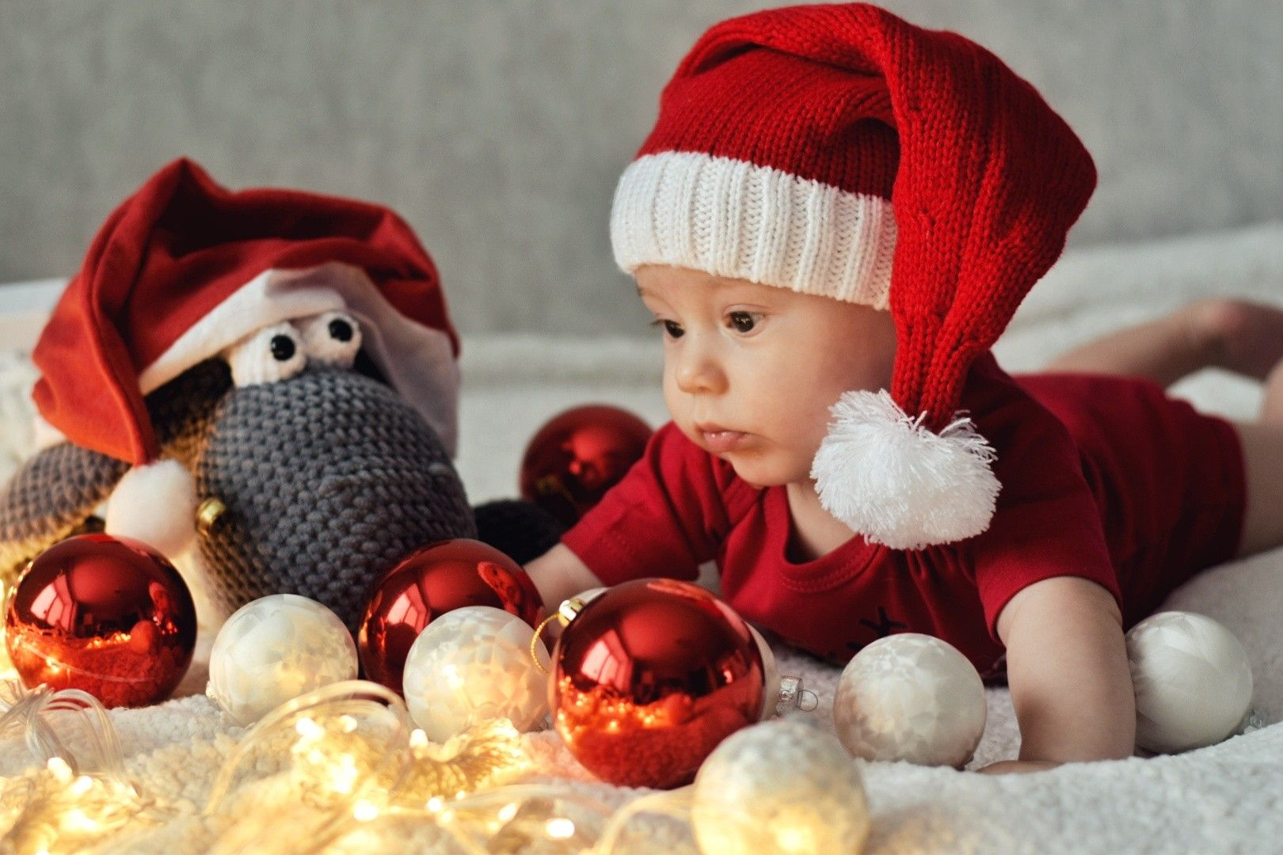
Новый год — долгожданный праздник мечты, радости и желаний.

При реализации новогодних наборов кондитерских изделий для детей, детских игр и игрушек должны быть соблюдены требования технических регламентов Таможенного союза, законодательства России в сфере защиты прав потребителей. Подарки стоит приобретать в местах организованной торговли (магазины, торговые базы, официальные рынки).
- Обратите внимание на информацию, которая в обязательном порядке должна быть на русском языке:
- наименование продукта;
- наименование кондитерских изделий, входящих в подарок;
- наименование и местонахождение изготовителя;
- масса (нетто);
- наличие маркировки (этикетки).
- Для кондитерских наборов, состоящих из различных видов и наименований изделий, указывается:
- общий состав ингредиентов всех изделий, входящих в данный набор;
- пищевая ценность;
- условия хранения;
- срок годности;
- дата изготовления;
- обозначение документа, в соответствии с которым изготовлен продукт;
- информация о подтверждении соответствия товаров установленным требованиям.
По просьбе потребителя продавец обязан ознакомить его с товарно-сопроводительной документацией на товар, содержащей по каждому наименованию товара, сведения об обязательном подтверждении соответствия согласно законодательству РФ о техническом регулировании (сертификат соответствия или сведения о декларации о соответствии).
3. Не рекомендуется приобретать сладкий подарок, в составе которого есть скоропортящиеся продукты (кремовые кондитерские изделия, йогурты).
4. При выборе сладкого новогоднего подарка необходимо также обратить внимание на упаковку. Содержимое, а именно конфеты и другие сладости, должны быть хорошо защищены от внешнего воздействия, упаковка должна быть плотно закрытой, не мятой и не деформированной.
5. В случае если в состав кондитерского набора входит детская игрушка, то она должна быть нетравмоопасной и обязательно упакованной На приобретенный новогодний подарок и игрушки, вложенные в подарок, можно потребовать документы, свидетельствующие о безопасности продукции.

Приобретение детских игрушек
При приобретении детских игрушек обратите внимание на маркировку изделия, наименование страны-изготовителя, товарный знак изготовителя (при наличии) и минимальный возраст ребенка, для которого предназначена игрушка. Не покупайте игрушки без упаковки.
Желательно покупать игрушки в специализированных магазинах, не приобретать «с рук» в местах несанкционированной торговли.
Документами на детские игрушки являются сертификаты или декларации соответствия. Ее выдает изготовитель, который гарантирует соблюдение требований безопасности. С данными документами покупатель может ознакомиться при приобретении детской игрушки.
Игрушка должна быть разработана и изготовлена таким образом, чтобы при ее применении по назначению она не представляла опасности для жизни и здоровья детей, а также соответствовала требованиям безопасности. Определившись с выбором игрушки, покупатель вправе самостоятельно или с помощью продавца наглядно ознакомиться с товаром и его свойствами.
Игрушка и съемные детали игрушки, предназначенные для детей в возрасте до 3 лет, а также игрушки, непосредственно закрепляемые на пищевых продуктах, должны иметь такие размеры, чтобы избежать попадания в верхние дыхательные пути.

Приобретение детской одежды, обуви
Продукция, предназначенная для детей и подростков, независимо от страны происхождения, должна соответствовать требованиям Технического регламента Таможенного союза ТР ТС 007/2011 «О безопасности продукции, предназначенной для детей и подростков», утвержденного Решением Комиссии Таможенного союза от 23.09.2011г. №797 «О принятии Технического регламента Таможенного союза «О безопасности продукции, предназначенной для детей и подростков».
Приобретенные товары для детей должны быть безопасными для здоровья ребенка. Для безопасного использования детского товара необходимо соблюдение специальных правил, которые должны быть разработаны изготовителем. Эти правила изготовитель обязан указать в сопроводительной документации на товар, на этикетке маркировкой или иным способом.
Продукция для детей и подростков, соответствующая требованиям безопасности и прошедшая процедуру подтверждения соответствия, должна иметь маркировку единым знаком обращения продукции, которая наносится на каждую единицу продукции для детей и подростков, или товарный ярлык единицы продукции.

Что делать, если потребителю продан детский товар (одежда обувь) ненадлежащего качества?
В случае, если потребителю продан товар ненадлежащего качества, то он вправе предъявить продавцу любое требование, предусмотренное статьей 18 Закона «О защите прав потребителей», а именно:
-потребовать замены на товар этой же марки (этих же модели и (или) артикула);
-потребовать замены на такой же товар другой марки (модели, артикула) с соответствующим перерасчетом покупной цены;
-потребовать соразмерного уменьшения покупной цены;
-потребовать незамедлительного безвозмездного устранения недостатков товара или возмещения расходов на их исправление потребителем или третьим лицом;
-отказаться от исполнения договора купли-продажи и потребовать возврата уплаченной за товар суммы. По требованию продавца и за его счет потребитель должен возвратить товар с недостатками.
Требование продавцу желательно предъявить в письменной форме: для этого составляется претензия в 2-х экземплярах (один для продавца, другой для потребителя) с указанием любого из вышеназванных требований. На вашем экземпляре продавец должен поставить отметку о принятии претензии. Если продавец не выполнил требование в срок указанный в законе, то вы вправе обратиться в суд.
Следует заметить, что продавец обязан предоставить потребителю полную и достоверную информацию о товаре на русском языке. Если этого не было сделано, то у потребителя возникает отдельное право предъявить требование продавцу о возврате денег за товар и возмещения других убытков на этом основании (см. ст. 12 Закона «О защите прав потребителей»).

Набережночелнинский филиал
Федерального бюджетного учреждения здравоохранения
«Центр гигиены и эпидемиологии
в Республике Татарстан (Татарстан)»
8 (8552) 46-41-52
г.Набережные Челны, ул. Низаметдинова, 14.

